**МИНИСТЕРСТВО ЦИФРОВОГО РАЗВИТИЯ СВЯЗИ И МАССОВЫХ КОММУНИКАЦИЙ**

**Ордена Трудового Красного Знамени**

**Федеральное государственное бюджетное образовательное учреждение высшего образования**

**«Московский технический университет связи и информатики»**

Кафедра «Информационные технологии»

Лабораторная работа №7

Работа с классами ч.3

Выполнил: Студент группы

БПИ2401

Сидоренко Егор

Москва

2024

Цель: Разработать систему управления сотрудниками, демонстрирующую множественное наследование, инкапсуляцию и полиморфизм в Python. Система должна уметь обрабатывать различные типы сотрудников, включая менеджеров и технических специалистов, а также предоставлять возможность для расширения и добавления новых ролей.

Задание

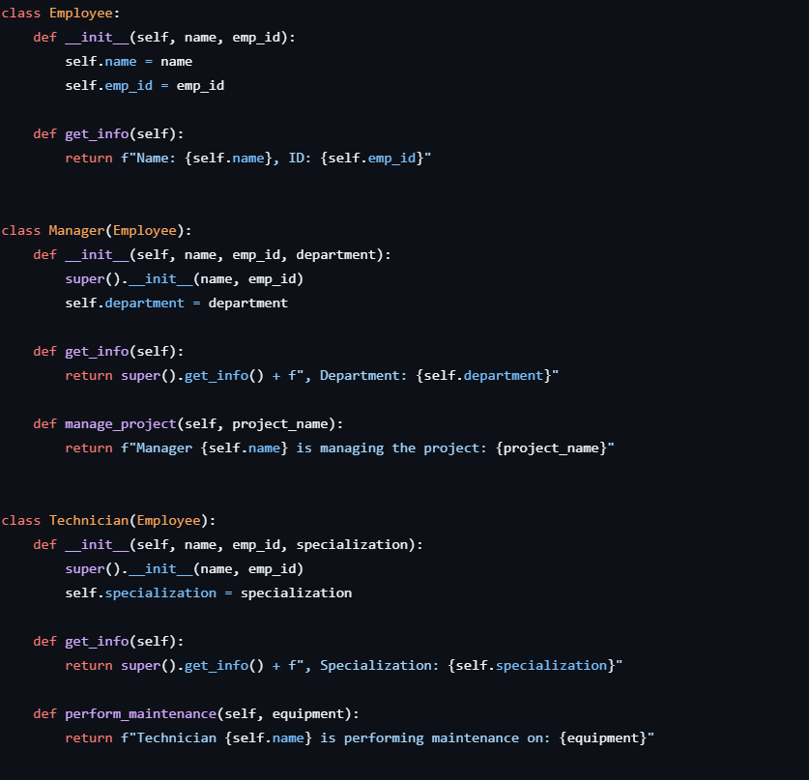

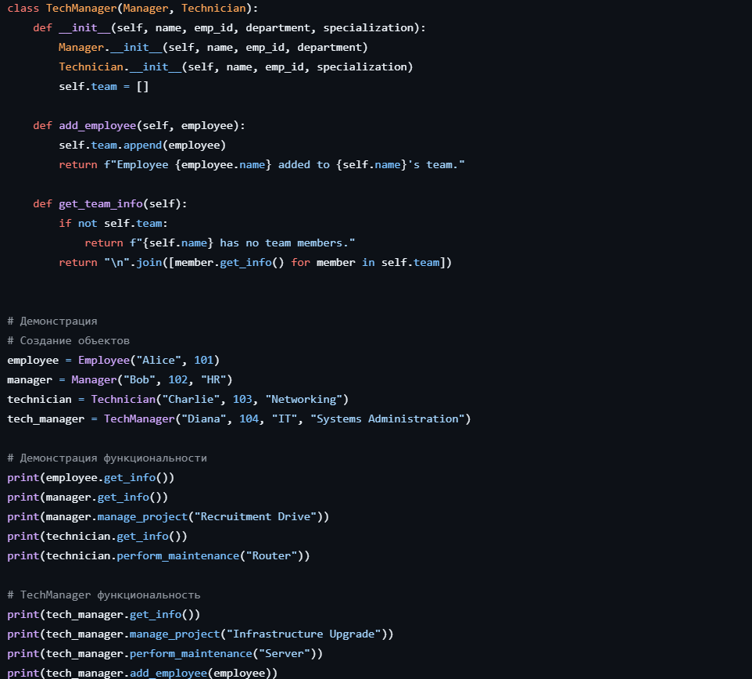

Ссылка на гитхаб: https://github.com/ult1mq/lab7/tree/master